**СОВЕТ НАРОДНЫХ ДЕПУТАТОВ**

**СЕМИДЕСЯТСКОГО СЕЛЬСКОГО ПОСЕЛЕНИЯ**

**ХОХОЛЬСКОГО МУНИЦИПАЛЬНОГО РАЙОНА**

**ВОРОНЕЖСКОЙ ОБЛАСТИ**

###### 

##### Р Е Ш Е Н И Е

**от 01.04.2020 года № 21**

**с. Семидесятное**

О внесении изменений и дополнений в решение Совета народных депутатов от 04.10.2017 № 22 «Об утверждении Программы комплексного развития транспортной инфраструктуры Семидесятского сельского поселения Хохольского муниципального района Воронежской области»

В соответствии с пунктом 19 части 1 статьи 14 Федерального закона от 06.10.2003 г. № 131-ФЗ «Об общих принципах организации местного самоуправления в Российской Федерации», Федеральным законом от 30.11.2011 г. №361-ФЗ «О внесении изменений в отдельные законодательные акты Российской Федерации», на основании Устава Семидесятского сельского поселения Хохольского муниципального района Воронежской области, Совет народных депутатов Семидесятского сельского поселения Хохольского муниципального района

Р Е Ш И Л:

1. Внести в Программу комплексного развития транспортной инфраструктуры Семидесятского сельского поселения Хохольского муниципального района Воронежской области, утвержденную Решением Совета народных депутатов Семидесятского сельского поселения Хохольского муниципального района Воронежской области от 04.10.2017г № 22 «Об утверждении Программы комплексного развития транспортной инфраструктуры Семидесятского сельского поселения Хохольского муниципального района Воронежской области» следующие изменения и дополнения:

Приложение к решению изложить в новой редакции, согласно приложения к настоящему решению.

2. Опубликовать настоящее решение в официальном периодическом издании «Вестник муниципальных правовых актов Семидесятского сельского поселения Хохольского муниципального района Воронежской области».

3. Настоящее решение вступает в силу с момента его официального опубликования.

Глава поселения П.И. Капустин

*Принята*

*решением Совета народных депутатов*

*Семидесятского сельского поселения*

*от 01.04.2020года № 21*

***ПРОГРАММА***

*комплексного развития транспортной инфраструктуры Семидесятского сельского поселения Хохольского муниципального района Воронежской области»*

***Паспорт Программы***

|  |  |
| --- | --- |
| **Наименование  программы** | *Программа комплексного развития транспортной инфраструктуры Семидесятского сельского поселения (далее – Программа)* |
| **Основания для разработки  Программы** | *- Федеральный закон от 29.12.2014 № 456-ФЗ «О внесении изменений в Градостроительный кодекс Российской Федерации и отдельные законодательные акты Российской Федерации»*  *- Федеральный закон от 06.10.2003* [*№ 131-ФЗ*](http://zakon.scli.ru/ru/legal_texts/act_municipal_education/index.php?do4=document&id4=96e20c02-1b12-465a-b64c-24aa92270007) *«Об общих принципах организации местного самоуправления в Российской Федерации»*  *-Федеральный закон от 08.11.2007 № 257-ФЗ «Об автомобильных дорогах и о дорожной деятельности в Российской Федерации и о внесении изменений в отдельные законодательные акты Российской Федерации*  *- Постановление Правительства РФ от 01.10.2015 № 1440 «Об утверждении требований к программам комплексного развития транспортной инфраструктуры поселений, городских округов»*  *- Устав Семидесятского сельского поселения*  *- Генеральный план Семидесятского сельского поселения*  *- Схема территориального планирования Воронежской области* |
| **Заказчик Программы** | Администрация Семидесятского сельского поселения Хохольского муниципального района, |
| **Основной разработчик**  **Программы** | Администрация Семидесятского сельского поселения Хохольского муниципального района, |
| **Основные цели Программы** | *Целью настоящей программы является обеспечение сбалансированного, перспективного развития транспортной инфраструктуры поселения в соответствии с потребностями в строительстве, реконструкции, ремонте объектов транспортной инфраструктуры местного значения* |
| **Задачи Программы** | *- безопасность, качество и эффективность транспортного обслуживания населения, юридических лиц и индивидуальных предпринимателей сельского поселения; - доступность объектов транспортной инфраструктуры для населения и субъектов экономической деятельности в соответствии с нормативами градостроительного проектирования сельского поселения;*  *-эффективность функционирования действующей транспортной инфраструктуры.* |
| **Целевые показатели** (**индикаторы)**  **Развития транспортной инфраструктуры** | *- протяженность сети автомобильных дорог общего пользования местного значения, км.;*  *- объемы ввода в эксплуатацию после строительства и реконструкции автомобильных дорог общего пользования местного значения, км.;*  *- прирост протяженности сети автомобильных дорог общего пользования местного значения в результате строительства новых автомобильных дорог, км.;*  *- прирост протяженности сети автомобильных дорог общего пользования местного значения, соответствующих нормативным требованиям к транспортно-эксплуатационным показателям, в результате реконструкции автомобильных дорог, км.;*  *- прирост протяженности сети автомобильных дорог общего пользования местного значения, соответствующих нормативным требованиям к транспортно-эксплуатационным показателям, в результате капитального ремонта и ремонта автомобильных дорог, км.;*  *- общая протяженность автомобильных дорог общего пользования местного значения, соответствующих нормативным требованиям к транспортно-эксплуатационным показателям на 31 декабря отчетного года, км.;*  *- доля протяженности автомобильных дорог общего пользования местного значения, соответствующих нормативным требованиям к транспортно-эксплуатационным показателям на 31 декабря отчетного года, %.* |
| **Сроки и этапы реализации**  **Программы** | *Программа разрабатывается на срок не менее 10 лет!!!*  *Мероприятия Программы охватывают период с 2016-2030 годы*  *Этапы реализации мероприятий Программы*  1 этап – с 2017 по 2020 годы  2 этап – с 2021 по 2030 годы |
| **Основные мероприятия Программы** | *Мероприятия по*  *- проектированию*  *- строительству*  *- реконструкции*  *- капитальному ремонту и ремонту объектов транспортной инфраструктуры* |
| **Ожидаемые результаты реализации Программы** | *В результате реализации мероприятий Программы к …году ожидается:*  *- повышение качества, эффективности и доступности транспортного обслуживания населения и субъектов экономической деятельности сельского поселения;*  *-повышение безопасности дорожного движения*  *- развитие сети автомобильных дорог общего пользования местного значения*  *- обеспечение надежности и безопасности системы транспортной инфраструктуры* |
| **Объемы и источники финансирования Программы** | общий объем финансирования подпрограммы составит 4804 ,00 тыс. рублей, в том числе:  из них средства: в 2016 году – 721,0 тыс. рублей (областной бюджет)  в 2017 году – 240,0 тыс. рублей (местный бюджет)  в 2018 году – 245,0 тыс. рублей (местный бюджет)  в 2019 году – 250,0 тыс. рублей (местный бюджет)  в 2020 году – 258,0 тыс. рублей (местный бюджет)  в 2021 году- 260,0 тыс.руб. (местный бюджет)  в 2022 году – 265,0 тыс.руб (местный бюджет)  в 2023 году – 270,0 тыс.руб. (местный бюджет)  в 2024 году – 275, 0 тыс.руб ( местный бюджет)  в 2025 году- 280,0 тыс.руб (местный бюджет)  в 2026 году -285,0 тыс.руб.(местный бюджет)  в 2027 году -290,0 тыс.руб.(местный бюджет)  в 2028 году -295,0 твс.руб.(местный бюджет)  в 2029 году -300,0 тыс.руб. ( местный бюджет)  в 2030 году-300,0 тыс.руб.(местный бюджет)  Объемы и источники финансирования подпрограммы уточняются при формировании бюджета Семидесятского сельского поселения Хохольского муниципального района на очередной финансовый год и плановый период. |

1. ***Общие положения***

***Пример изложения раздела (кратко):***

*Программа комплексного развития транспортной инфраструктуры Семидесятского сельского поселения - документ, устанавливающий перечень мероприятий по проектированию, строительству, реконструкции объектов транспортной инфраструктуры местного значения Семидесятского сельского поселения, который предусмотрен также государственными и муниципальными программами, стратегией социально-экономического развития муниципального образования и планом мероприятий по реализации стратегии социально-экономического развития муниципального образования, планом и программой комплексного социально­-экономического развития муниципального образования, инвестиционными программами субъектов естественных монополий в области транспорта.*

*Программа комплексного развития транспортной инфраструктуры Семидесятского сельского поселения разрабатывается и утверждается органами местного самоуправления поселения на основании утвержденного в порядке, установленном Градостроительным Кодексом РФ, генерального плана поселения.*

*Реализация программы должна обеспечивать сбалансированное, перспективное развитие транспортной инфраструктуры Семидесятского сельского поселения в соответствии с потребностями в строительстве, реконструкции объектов транспортной инфраструктуры местного значения.*

*Обеспечение надежного и устойчивого обслуживания жителей Семидесятского сельского поселения транспортными услугами, снижение износа объектов транспортной инфраструктуры - одна из главных проблем, решение которой необходимо для повышения качества жизни жителей и обеспечения устойчивого развития Семидесятского сельского поселения.*

*Решение проблемы носит комплексный характер, а реализация мероприятий по улучшению качества транспортной инфраструктуры возможна только при взаимодействии органов власти всех уровней, а также концентрации финансовых, технических и научных ресурсов.*

*Система основных мероприятий Программы определяет приоритетные направления в сфере дорожного хозяйства на территории Семидесятского сельского поселения и предполагает реализацию следующих мероприятий:*

*- проектирование*

*- строительство*

*-реконструкция*

*- капитальный ремонт и ремонт объектов транспортной инфраструктуры*

1. *Мероприятия по проектированию автомобильных дорог общего пользования местного значения.*
2. *Мероприятия по строительству автомобильных дорог общего пользования местного значения, в том числе к ближайшим общественно значимым объектам сельских населенных пунктов, а также к объектам производства и переработки сельскохозяйственной продукции.*
3. *Мероприятия по реконструкции автомобильных дорог общего пользования местного значения и искусственных сооружений на них.*

*Реализация мероприятий позволит сохранить протяженность участков автомобильных дорог общего пользования местного значения, на которых показатели их транспортно-эксплуатационного состояния соответствуют требованиям стандартов к эксплуатационным показателям автомобильных дорог.*

1. *Мероприятия по капитальному ремонту и ремонту автомобильных дорог общего пользования местного значения и искусственных сооружений на них.*

*Реализация мероприятий позволит сохранить протяженность участков автомобильных дорог общего пользования местного значения, на которых показатели их транспортно-эксплуатационного состояния соответствуют категории дороги.*

*В ходе реализации Программы содержание мероприятий и их ресурсы обеспечения могут быть скорректированы в случае существенно изменившихся условий.*

*Администрация поселения ежегодно с учетом выделяемых финансовых средств на реализацию Программы готовит предложения по корректировке целевых показателей, затрат по мероприятиям Программы, механизма ее реализации, состава участников Программы и вносит необходимые изменения в Программу.*

*Программа комплексного развития транспортной инфраструктуры Семидесятского сельского сельского поселения на 2016-2030 годы подготовлена на основании:*

*- Градостроительного кодекса РФ от 29.12.2004 №190 - ФЗ*

*- Федерального закона от 29.12.2014года №456 - ФЗ «О внесении изменений в Градостроительный кодекс РФ и отдельные законные акты РФ»*

*- Федерального закона от 06.10.2003 года* [*№ 131-ФЗ*](http://zakon.scli.ru/ru/legal_texts/act_municipal_education/index.php?do4=document&id4=96e20c02-1b12-465a-b64c-24aa92270007) *«Об общих принципах организации местного самоуправления в Российской Федерации»;*

*- Федерального закона от 08.11.2007 № 257-ФЗ «Об автомобильных дорогах и о дорожной деятельности в Российской Федерации и о внесении изменений в отдельные законодательные акты Российской Федерации»;*

*-постановления Правительства Российской Федерации от 25.12.2015 №1440 «Об утверждении требований к программам комплексного развития транспортной инфраструктуры поселений, городских округов»*

*- Генерального плана Семидесятского сельского поселения*

*Таким образом, Программа является инструментом реализации приоритетных направлений развития Семидесятского сельского сельского поселения на долгосрочную перспективу, ориентирована на устойчивое развитие поселения и соответствует государственной политике реформирования транспортной системы Российской Федерации.*

1. ***Характеристика существующего состояния транспортной инфраструктуры* Семидесятского сельского *сельского поселения***

**Положение Семидесятского сельского сельского поселения**

**в структуре пространственной организации Воронежской области**

*Основными факторами, определяющими направления разработки Программы, являются:*

* *тенденции социально-экономического развития поселения, характеризующиеся незначительным повышением численности населения, развитием рынка жилья;*
* *состояние существующей системы транспортной инфраструктуры.*
* На территории Семидесятского поселения расположен один населенный пункт - село Семидесятное - административный центр поселения.
* Семидесятское сельское поселение находится в юго-западной части Хохольского муниципального района, расположенного на северо-востоке Воронежской области. Территория Семидесятского сельского поселения граничит на севере со Староникольским сельским поселением, на востоке - с Кочетовским сельским поселением Хохольского муниципального района, на юге - с Репьевским, на западе - с Нижнедевицким муниципальным районом.
* Численность постоянного населения Семидесятского сельского поселения на 01.01.2018 года составляет 682 человек.

*В состав поселения входят территории 1 населенный пункт:*

|  |  |
| --- | --- |
| *№*  *п/п* | *Наименование*  *населенного*  *пункта* |
| *1.* | *с. Семидесятное* |
| *2.* | *……..* |

*Современная планировочная ситуация Семидесятского сельского поселения сформировалась на основе ряда факторов:*

*-географического положения поселения;*

*-природных условий и ресурсов;*

*-хозяйственной деятельности;*

*-исторически сложившейся системы расселения.*

***Карта Хохольского муниципального района***

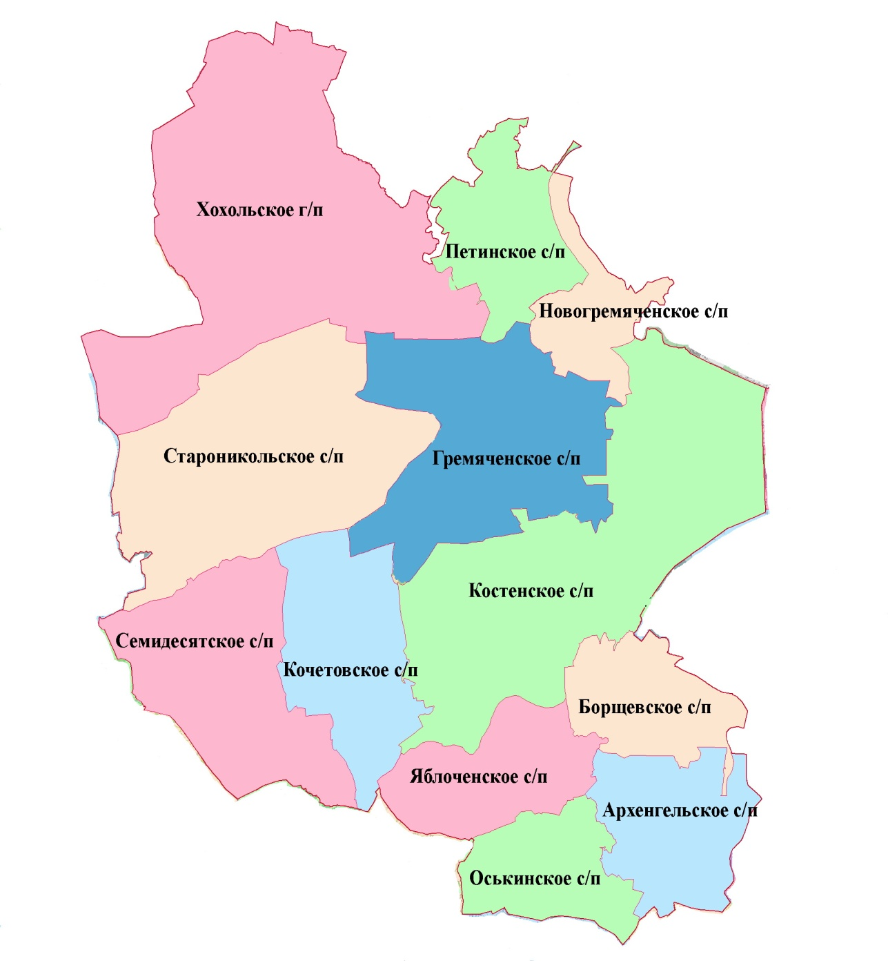

* 1. ***Социально-экономическая характеристика Семидесятского сельского поселения Хохольского района Воронежской области***

*Одним из показателей экономического развития Семидесятского поселения является численность его населения. Изменение численности населения служит индикатором уровня жизни поселения, привлекательности территории для проживания, осуществления деятельности.*

*Численность населения Семидесятского сельского поселения по состоянию на 01.01.2018 года составила 682 человек. Численность населения в разрезе населенных пунктов представлена в таблице.*

*Численность населения Семидесятского сельского поселения*

|  |  |  |
| --- | --- | --- |
| ***№***  ***п/п*** | ***Наименование***  ***населенного***  ***пункта*** | ***Население,***  ***кол-во***  ***человек*** |
| *1* | *с. Семидесятное* | *682* |
| ***Всего*** |  |  |

***2.3.*  *Характеристика функционирования и показатели работы транспортной инфраструктуры по видам транспорта, имеющегося на территории Семидесятского сельского поселения.***

*Развитие транспортной системы Семидесятского сельского поселения является необходимым условием улучшения качества жизни жителей в поселении.*

*Транспортная инфраструктура Семидесятского сельского поселения является составляющей инфраструктуры Хохольского района Воронежской области, что обеспечивает конституционные гарантии граждан на свободу передвижения и делает возможным свободное перемещение товаров и услуг.*

*Наличием и состоянием сети автомобильных дорог определяется территориальная целостность и единство экономического пространства. Недооценка проблемы несоответствия состояния дорог и инфраструктуры местного значения социально-экономическим потребностям общества является одной из причин экономических трудностей и негативных социальных процессов.*

*Транспортную инфраструктуру поселения образуют линии, сооружения и устройства городского, пригородного, внешнего транспорта. Основными структурными элементами транспортной инфраструктуры поселения являются: сеть улиц и дорог и сопряженная с ней сеть пассажирского транспорта.*

*Внешние транспортно-экономические связи Семидесятского сельского поселения с другими населенными пунктами осуществляются одним видом транспорта: автомобильным.*

***Железнодорожный транспорт*** *– на территории Семидесятского сельского поселения железнодорожный транспорт не используется, никаких мероприятий по обеспечению железнодорожным транспортом не планируется.*

***Водный транспорт*** *- на территории Семидесятского сельского поселения водный транспорт не используется, никаких мероприятий по обеспечению водным транспортом не планируется.*

***Воздушные перевозки*** *не осуществляются.*

* 1. ***Характеристика сети дорог*****Семидесятского *поселения***

*Автомобильные дороги являются важнейшей составной частью транспортной инфраструктуры Семидесятского сельского поселения. Они связывают территорию поселения с соседними территориями, населенные пункты поселения с районным центром, обеспечивают жизнедеятельность всех населенных пунктов поселения, во многом определяют возможности развития поселения, по ним осуществляются автомобильные перевозки грузов и пассажиров. От уровня развития сети автомобильных дорог во многом зависит решение задач достижения устойчивого экономического роста поселения, повышения конкурентоспособности местных производителей и улучшения качества жизни населения.*

*Улично - дорожная сеть Семидесятского сельского поселения достаточно развита. Основными транспортными осями Семидесятского поселения являются магистральные улицы поселения. К ним относятся:Бабенко, Кирова, Аси Тарковой.*

*Кроме сети улиц поселения существует система магистралей районного значения. Магистральные улицы районного значения предусматривают пропуск смешанных видов транспорта, включая общественный. В дополнение к вышеперечисленным магистральным улицам существует сеть улиц и проездов местного значения, обеспечивающая связи жилых групп, домов, предприятий с магистралями поселения и района.*

***Перечень автомобильных дорог общего пользования местного значения в границах поселения***

|  |  |  |  |  |
| --- | --- | --- | --- | --- |
| ***№ п/п*** | ***Идентификационный***  ***номер дороги*** | ***Наименование дорог*** | ***Протяженность (км)*** | ***Тип покрытия***  ***(ц/б, а/б,перех, грунт)*** |
| *1* | *20-256-852 ОП МП 001* | *ул.9 Января* | *1,5* | *грунтовая* |
| *2* | *20-256-852 ОП МП 002* | *ул.Парижской Коммуны* | *2,0* | *грунтовая* |
| *3* | *20-256-852 ОП МП 003* | *ул.Солдатская* | *2,2* | *грунтовая* |
| *4* | *20-256-852 ОП МП 004* | *ул.Аси Тарковой* | *1,9* | *грунтовая* |
| *5* | *20-256-852 ОП МП 005* | *ул.Аси Тарковой* | *1,0* | *асфальт* |
| *6* | *20-256-852 ОП МП 006* | *ул.Бабенко* | *1,2* | *щебень* |
| *7* | *20-256-852 ОП МП 007* | *ул.Бабенко* | *1,9* | *асфальт* |
| *8* | *20-256-852 ОП МП 008* | *ул.Кирова* | *2,0* | *асфальт* |
| *9* | *20-256-852 ОП МП 009* | *ул.Кирова* | *1,8* | *грунт* |
| *10* | *20-256-852 ОП МП 010* | *ул.Первомайская* | *0,7* | *асфальт* |
| *11* | *20-256-852 ОП МП 011* | *ул.Первомайская* | *6,8* | *грунт* |
| *12* | *20-256-852 ОП МП 012* | *ул.Пушкина* | *1,7* | *грунт* |
| *13* | *20-256-852 ОП МП 013* | *ул.Советская* | *1,1* | *грунт* |
| *14* | *20-256-852 ОП МП 014* | *Ул.Калинина* | *0,2* | *грунт* |
| *15* | *20-256-852 ОП МП 015* | *Ул.Никитина* | *3,0* | *грунт* |
| *16* | *20-256-852 ОП МП 016* | *Ул.Ворошилова* | *5,538* | *грунт* |
| *17* | *20-256-852 ОП МП 017* | *Ул.Труда* | *5,1* | *грунт* |
| *18* | *20-256-852 ОП МП 018* | *Ул.Кольцовская* | *0,7* | *грунт* |
| *19* | *20-256-852 ОП МП 019* | *Ул.Ирины Степановой* | *1,0* | *грунт* |
| *20* | *20-256-852 ОП МП 020* | *Ул.Буденного* | *10,2* | *грунт* |
| *21* | *20-256-852 ОП МП 021* | *Ул.Московская* | *1,8* | *грунт* |
| *22* | *20-256-852 ОП МП 013* | *ул.Советская* | *1,3* | *щебень* |
| *23* | *20-256-852 ОП МП 014* | *Ул.Калинина* | *1,1* | *щебень* |
| *24* | *20-256-852 ОП МП 016* | *Ул.Ворошилова* | *0,862* | *асфальт* |
| *25* | *20-256-852 ОП МП 018* | *Ул.Кольцовская* | *0,3* | *щебень* |
|  | ***ИТОГО:*** |  | ***55,7*** |  |

***Перечень автомобильных дорог регионального значения, проходящих в границах поселения***

|  |  |  |  |  |
| --- | --- | --- | --- | --- |
| ***№ п/п*** | ***Идентификационный***  ***номер дороги*** | ***Наименование дорог*** | ***Протяженность (км) по поселению*** | ***Тип покрытия***  ***(ц/б, а/б,перех, грунт)*** |
| *1* | *20 ОП РЗ Н 18-31* | *Курск-Борисоглебск-Хохольский-Репьевка-с.Семидесятное* | *6,061* | *а/б* |
| *2* |  |  |  |  |
|  | ***ИТОГО:*** |  | ***6,061*** |  |

***Перечень автомобильных дорог федерального значения, проходящих в границах поселения***

|  |  |  |  |  |
| --- | --- | --- | --- | --- |
| ***№ п/п*** | ***Идентификационный***  ***номер дороги*** | ***Наименование***  ***дорог*** | ***Протяженность (км) по поселению*** | ***Тип покрытия*** |
| *1* |  |  |  |  |
| *2* |  |  |  |  |
|  | ***ИТОГО:*** |  |  |  |

***Дороги федерального значения, проходящие в границе поселения отсутствуют***

***Карта Семидесятского сельского поселения Хохольского муниципального района***

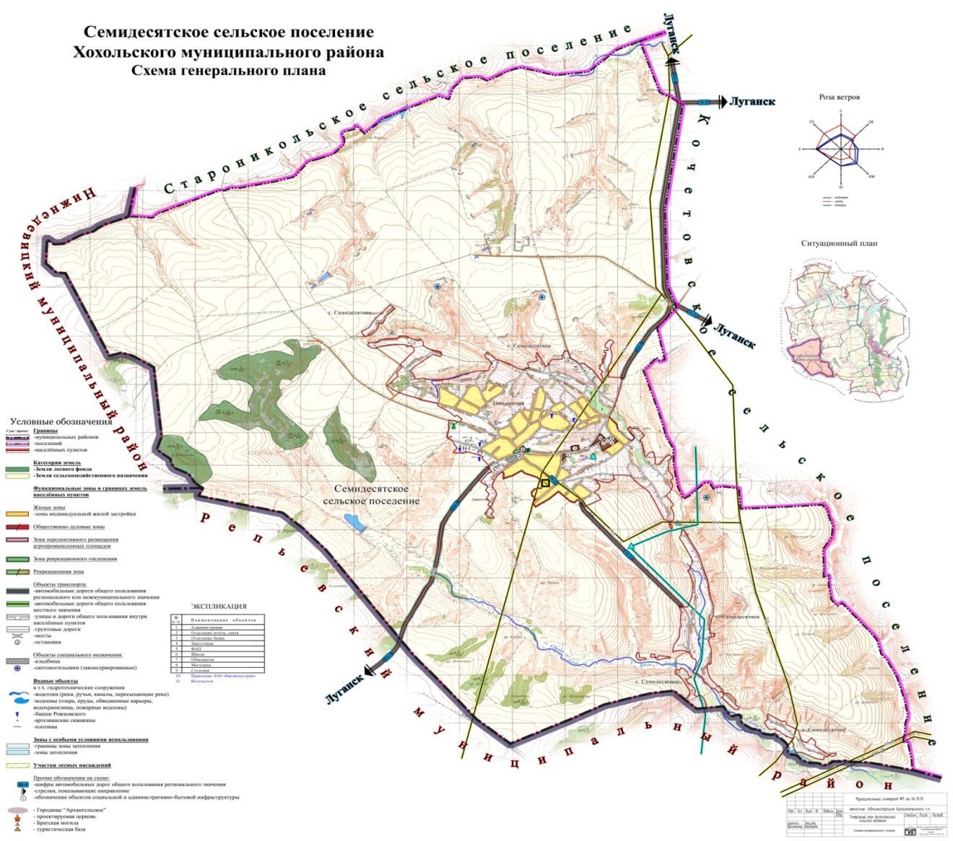

***2.5. Анализ состава парка транспортных средств и уровня автомобилизации Семидесятского поселения, обеспеченность парковками (парковочными местами)***

*Парк транспортных средств преимущественно состоит из легковых автомобилей, принадлежащих частным лицам. Детальная информация видов транспорта отсутствует. Хранение транспортных средств осуществляется на придомовых территориях, в частных гаражах. Парковочные места имеются у объектов социальной инфраструктуры и у административных зданий хозяйствующих организаций.*

*Уровень автомобилизации населения на территории Семидесятскогопоселения*

|  |  |  |  |  |
| --- | --- | --- | --- | --- |
| ***№***  ***п/п*** | ***Показатели*** | ***2016 год***  ***(факт)*** | ***2017 год***  ***(оценка)*** | ***2018 год***  ***(оценка)*** |
| *1.* | *Общая численность населения, чел.* | *645* | *640* | *682* |
| *2.* | *Количество автомобилей у населения, ед.* | *125* | *125* | *125* |
| *3.* | *Уровень автомобилизации населения, ед./1000 чел.* | *193* | *195,3* | *183,2* |

* 1. ***Характеристика работы транспортных средств общего пользования, включая анализ пассажиропотока***

*Пассажирский транспорт является важнейшим элементом сферы обслуживания населения, без которого невозможно нормальное функционирование общества. Он призван удовлетворять потребности населения в передвижениях, вызванные производственными, бытовыми, культурными связями*

*Основным и единственным пассажирским транспортом является автобус.*

*В Семидесятском сельском поселении наблюдается изменение интенсивности пассажиропотока в зависимости от времени года. Сезонная неравномерность выражается в увеличении пассажиропотока в летний период года и относится на счет поездок к садоводческим товариществам.*

*.*

* 1. ***Характеристика условий пешеходного и велосипедного движения***

*В местах пересечения тротуаров с проезжей частью оборудованы пешеходные переходы. Специализированные дорожки для велосипедного передвижения по территории поселения не предусмотрены. Движение велосипедистов осуществляется в соответствии с требованиями ПДД по дорогам общего пользования*

* 1. ***Характеристика движения грузовых транспортных средств, оценку работы транспортных средств коммунальных и дорожных служб, состояния инфраструктуры для данных транспортных средств***

*Транспортные организации осуществляющие грузовые перевозки на территории поселения отсутствуют.*

* 1. ***Анализ уровня безопасности дорожного движения***

*Ситуация, связанная с аварийностью на транспорте, неизменно сохраняет актуальность в связи с несоответствием дорожно-транспортной инфраструктуры потребностям участников дорожного движения, их низкой дисциплиной, недостаточной эффективностью функционирования системы обеспечения безопасности дорожного движения. Решение проблемы обеспечения безопасности дорожного движения является одной из важнейших задач.*

***2.10. Оценка уровня негативного воздействия транспортной инфраструктуры на окружающую среду, безопасность и здоровье населения***

*Наиболее характерными факторами, негативно влияющими на окружающую среду и здоровье человека можно выделить:*

*- загрязнение атмосферы – выброс в воздух дыма и газообразных загрязняющих веществ, приводящих к загрязнению атмосферы, вредному воздействию на здоровье человека;*

*- воздействие шума – примерно 30% населения России подвергается воздействию шума от автомобильного транспорта с уровнем выше 55 дБ, что приводит к росту сердечно-сосудистых и эндокринных заболеваний.*

*Учитывая сложившуюся планировочную структуру Семидесятского сельского поселения и характер дорожно-транспортной сети, отсутствие автомобильных дорог с интенсивным движением в районах жилой застройки, можно сделать вывод о сравнительно благополучной экологической ситуации в части воздействия транспортной инфраструктуры на окружающую среду, безопасность и здоровье человека.*

***2.11. Характеристика существующих условий и перспектив развития и размещения транспортной инфраструктуры поселения***

*В данном разделе приводятся технико – экономические показатели генерального плана поселения*

***2.12 Оценка нормативно-правовой базы, необходимой для функционирования и развития транспортной инфраструктуры поселения***

*Основными документами, определяющими порядок функционирования и развития транспортной инфраструктуры являются:*

1. *Градостроительный кодекс РФ от 29.12.2004 №190-ФЗ*

*2.Федеральный закон от 06.10.2003 № 131-ФЗ «Об общих принципах организации местного самоуправления в Российской Федерации»*

*3.Федеральный закон от 08.11.2007 № 257-ФЗ «Об автомобильных дорогах и о дорожной деятельности в Российской Федерации и о внесении изменений в отдельные законодательные акты Российской Федерации*

*4.Постановление Правительства РФ от 01.10.2015 № 1440 «Об утверждении требований к программам комплексного развития транспортной инфраструктуры поселений, городских округов»*

*5.Устав Семидесятского сельского поселения*

*6.Генеральный план Семидесятского сельского поселения*

*Нормативная правовая база, необходимая для функционирования и развития транспортной инфраструктуры сформирована.*

***3. Прогноз транспортного спроса, изменения объемов и характера передвижения населения и перевозок грузов на территории Семидесятского сельского поселения***

***3.1. Прогноз социально-экономического и градостроительного развития городского поселения***

*При анализе показателей текущего уровня социально-экономического и градостроительного развития Семидесятского сельского поселения, отмечается следующее:*

*- транспортная доступность населенных пунктов поселения высокая/средняя/низкая;*

*- наличие трудовых ресурсов позволяет/не позволяет обеспечить потребности населения и расширение производства;*

*- доходы населения - средние. Средняя заработная плата населения за 2016 год составила 14300руб.*

*- оплата услуг водоснабжения, вывоза и утилизации ТБО доступна для населения и осуществляется регулярно;*

***Демографический прогноз***

*Предполагается, что положительная динамика по увеличению уровня рождаемости и сокращению смертности сохранится, продолжится рост числа жителей за счет городского населения.*

***Экономический прогноз***

*Развитие Семидесятского сельского поселения по вероятностному сценарию учитывает развитие следующих приоритетных секторов экономики:*

*- сельского хозяйства;*

*- инфраструктуры, прежде всего, в сетевых отраслях: ЖКХ, энергетике, дорожной сети, транспорте, телекоммуникациях;*

*- социальной сферы в рамках реализации Национальных проектов .*

*Устойчивое экономическое развитие Семидесятского сельского поселения, в перспективе, может быть достигнуто за счет развития малого предпринимательства*

*Мероприятия по направлению развития малого предпринимательства:*

*- оказание организационной и консультативной помощи начинающим предпринимателям;*

*- разработка мер по адресной поддержке предпринимателей и малых предприятий;*

*- снижение уровня административных барьеров;*

*- формирование конкурентной среды;*

*- расширение информационно-консультационного поля в сфере предпринимательства.*

*По итоговой характеристике социально-экономического развития поселение можно рассматривать как:*

*- перспективное для частных инвестиций, что обосновывается небольшим ростом экономики, средним уровнем доходов населения и высокой транспортной доступностью;*

*- имеющее потенциал социально-экономического развития, способное самостоятельно и с привлечением средств вышестоящих бюджетов обеспечить минимальные стандарты жизни населения, что приведёт в будущем к повышению инвестиционной привлекательности территории.*

*Сохранение многофункционального профиля экономики сельского поселения является основой его устойчивого развития. Одним из важных направлений специализации экономики поселения является сельское хозяйство. В перспективе возрастет доля таких направлений как транспортные услуги и логистика, торговля, социальное обслуживание, малое предпринимательство.*

*Относительно стабильная демографическая ситуация в поселении позволяет сделать вывод, что значительного изменения транспортного спроса, объемов и характера передвижения населения на территории Семидесятского сельского поселения не планируется.*

*Стабильная ситуация с транспортным спросом населения предполагает значительные изменения транспортной инфраструктуры по видам транспорта в Семидесятского сельском поселении в ближайшей перспективе.*

*Воздушные перевозки на территории поселения не осуществляются.*

*Водный транспорт на территории поселения не развит.*

*Автомобильный транспорт - важнейшая составная часть инфраструктуры Семидесятского сельского поселения, удовлетворяющая потребностям всех отраслей экономики и населения в перевозках грузов и пассажиров, перемещающая различные виды продукции между производителями и потребителями, осуществляющий общедоступное транспортное обслуживание населения.*

*Реализация Программы позволит сохранить существующую сеть автомобильных дорог за счет качественного содержания, осуществления контроля за перевозкой грузов, инструментальной диагностике технического состояния автомобильных дорог, повысить качественные характеристики дорожных покрытий и безопасность дорожного движения за счет проведения целевых мероприятий по ремонту, капитальному ремонту, реконструкции автомобильных дорог, применения новых технологий и материалов, разработки и обновлению проектов организации дорожного движения.*

*В результате реализации Программы планируется достигнуть следующие показатели:*

*- протяженность сети автомобильных дорог общего пользования местного значения, 44,5км.;*

*- объемы ввода в эксплуатацию после строительства и реконструкции автомобильных дорог общего пользования местного значения, км.;*

*- прирост протяженности сети автомобильных дорог общего пользования местного значения в результате строительства новых автомобильных дорог, км.;*

*- прирост протяженности сети автомобильных дорог общего пользования местного значения, соответствующих нормативным требованиям к транспортно-эксплуатационным показателям, в результате реконструкции автомобильных дорог, км.;*

*- прирост протяженности сети автомобильных дорог общего пользования местного значения, соответствующих нормативным требованиям к транспортно-эксплуатационным показателям, в результате капитального ремонта и ремонта автомобильных дорог, км.;*

*- общая протяженность автомобильных дорог общего пользования местного значения, соответствующих нормативным требованиям к транспортно-эксплуатационным показателям на 31 декабря отчетного года,5,45 км.;*

*- доля протяженности автомобильных дорог общего пользования местного значения, соответствующих нормативным требованиям к транспортно-эксплуатационным показателям на 31 декабря отчетного года, 12,2%.*

*Существующие риски по возможности достижения прогнозируемых результатов;*

*- риск ухудшения социально-экономической ситуации в стране, что выразится в снижении темпов роста экономики и уровня инвестиционной активности, возникновении бюджетного дефицита, сокращения объемов финансирования дорожной отрасли;*

*- риск превышения фактического уровня инфляции по сравнению с прогнозируемым, ускоренный рост цен на строительные материалы, машины, специализированное оборудование, что может привести к увеличению стоимости дорожных работ, снижению объемов строительства, реконструкции, капитального ремонта, ремонта и содержания автомобильных дорог общего пользования местного значения;*

*- риск задержки завершения перехода на финансирование работ по содержанию, ремонту и капитальному ремонту автомобильных дорог общего пользования местного значения в соответствии с нормативами денежных затрат, что не позволит в период реализации Программы существенно сократить накопленное в предыдущий период отставание в выполнении ремонтных работ на сети автомобильных дорог общего пользования и достичь запланированных в Программе величин показателей.*

*По прогнозу на долгосрочный период до 2030 года обеспеченность жителей поселения индивидуальными легковыми автомобилями составит:*

*в 2018 году-125 автомобилей на 1000. жителей, в 2019 году-138 автомобилей на 1000 жителей.*

*В перспективе возможно ухудшение показателей дорожного движения из-за следующих причин:*

*- постоянно возрастающая мобильность населения*

*- массовое пренебрежение требованиями безопасности дорожного движения со стороны участников движения;*

*- неудовлетворительное состояние автомобильных дорог;*

*- недостаточный технический уровень дорожного хозяйства;*

*- несовершенство технических средств организации дорожного движения.*

*Чтобы не допустить негативного развития ситуации необходимо:*

*- Создание современной системы обеспечения безопасности дорожного движения на автомобильных дорогах общего пользования и улично-дорожной сети населённых пунктов Семидесятского сельского поселения.*

*- Повышение правового сознания и предупреждения опасного поведения среди населения, в том числе среди несовершеннолетних*

*- Повышение уровня обустройства автомобильных дорог общего пользования - установка средств организации дорожного движения на дорогах (дорожных знаков).*

*Задачами транспортной инфраструктуры в области снижения вредного воздействия транспорта на окружающую среду являются:*

*- сокращение вредного воздействия транспорта на здоровье человека за счет снижения объемов воздействий, выбросов и сбросов, количества отходов на всех видах транспорта;*

*- мотивация перехода транспортных средств на экологически чистые виды топлива.*

*Для снижения вредного воздействия транспорта на окружающую среду и возникающих ущербов необходимо:*

*- уменьшить вредное воздействие транспорта на воздушную и водную среду и на здоровье человека за счет применения экологически безопасных видов транспортных средств;*

*- стимулировать использование транспортных средств, работающих на альтернативных источниках (нефтяного происхождения) топливно-энергетических ресурсов.*

*Для снижения негативного воздействия транспортно-дорожного комплекса на окружающую среду в условиях увеличения количества автотранспортных средств и повышения интенсивности движения на автомобильных дорогах предусматривается реализация следующих мероприятий:*

*- разработка и внедрение новых способов содержания, особенно в зимний период, автомобильных дорог общего пользования, позволяющих уменьшить отрицательное влияние противогололедных материалов;*

*- обустройство автомобильных дорог средствами защиты окружающей среды от вредных воздействий, включая применение искусственных и растительных барьеров вдоль автомагистралей для снижения уровня шумового воздействия и загрязнения прилегающих территорий.*

*Реализация указанных мер будет осуществляться на основе повышения экологических требований к проектированию, строительству, ремонту и содержанию автомобильных дорог.*

*Основной задачей в этой области является сокращение объемов выбросов автотранспортных средств, количества отходов при строительстве, реконструкции, ремонте и содержании автомобильных дорог.*

*Для снижения вредного воздействия автомобильного транспорта на окружающую среду необходимо:*

*- обеспечить увеличение применения более экономичных автомобилей с более низким расходом моторного топлива.*

***3.2. Прогноз транспортного спроса поселения, объемов и характера передвижения населения и перевозок грузов по видам транспорта, имеющегося на территории поселения***

*С учетом сложившейся экономической ситуации, изменение характера и объемов передвижения населения и перевозки грузов не ожидается.*

***3.3. Прогноз развития транспортной инфраструктуры по видам транспорта***

*В период реализации Программы транспортная инфраструктура по видам транспорта не претерпит существенных изменений. Основным видом транспорта останется автомобильный. Транспортная связь с районным, областным центром, между населенными пунктами будет осуществляться общественным транспортом (автобусное сообщение), внутри населенных пунктов личным автотранспортом и посредством пешеходного сообщения. Для целей обслуживания действующих производственных предприятий сохраняется использование грузового транспорта.*

***3.4. Прогноз развития дорожной сети поселения***

*Основными направлениями развития дорожной сети поселения в период реализации Программы будет являться сохранение протяженности автомобильных дорог общего пользования, соответствующей нормативным требованиям за счет ремонта и капитального ремонта, поддержания автомобильных дорог на уровне соответствующем категории дороги, повышения качества и безопасности дорожной сети.*

***3.5. Прогноз показателей безопасности дорожного движения***

*Предполагается незначительный рост аварийности, что связано с увеличением парка автотранспортных средств и неисполнением участниками дорожного движения ПДД.*

*Факторами, влияющими на снижение аварийности станут обеспечение контроля за выполнением мероприятий по обеспечению безопасности дорожного движения, развитие систем видеофиксации нарушений ПДД, развитие целевой системы воспитания и обучения детей безопасному поведению на улицах и дорогах, проведение разъяснительной и предупредительно-профилактической работы среди населения по вопросам обеспечения безопасности дорожного движения с использованием СМИ.*

***3.6.* *Прогноз негативного воздействия транспортной инфраструктуры на окружающую среду и здоровье населения***

*В период действия Программы не предполагается изменения центров транспортного тяготения, структуры, маршрутов и объемов грузовых и пассажирских перевозок. Причиной увеличения негативного воздействия на окружающую среду и здоровье населения станет рост автомобилизации населения в совокупности с ростом его численности в связи с чем усилится загрязнение атмосферы выбросами в воздух дыма и газообразных загрязняющих веществ и увеличение воздействие шума на здоровье человека.*

***4. Принципиальные варианты развития транспортной инфраструктуры и выбор предлагаемого к реализации варианта***

*Автомобильные дороги подвержены влиянию природной окружающей среды, хозяйственной деятельности человека и постоянному воздействию транспортных средств, в результате чего меняется технико-эксплуатационное состояние дорог. Состояние сети дорог определяется своевременностью, полнотой и качеством выполнения работ по содержанию, ремонту, капитальному ремонту и зависит напрямую от объемов финансирования. В условиях, когда объем инвестиций в дорожном комплексе является явно недостаточным, а рост уровня автомобилизации значительно опережает темпы роста развития дорожной инфраструктуры на первый план выходят работы по содержанию и эксплуатации. Поэтому в Программе выбирается вариант качественного содержания и капитального ремонта автомобильных дорог общего пользования местного значения. При условии предоставления межбюджетных трансфертов бюджету Воронежской области возможно рассмотрение вопроса строительства автомобильных дорог общего пользования местного значения к ближайшим общественно значимым объектам сельских населенных пунктов, а также к объектам производства и переработки сельскохозяйственной продукции, в рамках реализации федеральной целевой программы «Устойчивое развитие сельских территорий на 2014-2017 годы и на период до 2020 года».*

***5.Перечень мероприятий (инвестиционных проектов)***

***по проектированию, строительству, реконструкции объектов транспортной инфраструктуры***

*раздел Программы включает мероприятия по развитию транспортной инфраструктуры по видам транспорта; транспорта общего пользования, созданию транспортно-пересадочных узлов; инфраструктуры для легкового автомобильного транспорта, включая развитие единого парковочного пространства; инфраструктуры пешеходного и велосипедного передвижения; инфраструктуры для грузового транспорта, транспортных средств коммунальных и дорожных служб; сети дорог поселений, городских округов)*

*С учетом сложившейся экономической ситуации, мероприятия по развитию транспортной инфраструктуры по видам транспорта; транспорта общего пользования, созданию транспортно-пересадочных узлов; инфраструктуры для легкового автомобильного транспорта, включая развитие единого парковочного пространства; инфраструктуры пешеходного и велосипедного передвижения; инфраструктуры для грузового транспорта, транспортных средств коммунальных и дорожных служб в период реализации Программы не предусматриваются.*

***Мероприятия по развитию сети дорог Семидесятского поселения***

*В целях повышения качественного уровня дорожной сети Семидесятского поселения, снижения уровня аварийности, связанной с состоянием дорожного покрытия и доступности к центрам тяготения к территориям перспективной застройки предлагается в период действия Программы реализовать следующий комплекс мероприятий по развитию сети дорог Семидесятского поселения*

***Перечень***

***программных мероприятий Программы комплексного развития транспортной инфраструктуры Семидесятского поселения***

|  |  |  |  |
| --- | --- | --- | --- |
| ***№***  ***п/п*** | ***Наименование***  ***мероприятия*** | ***Мощность*** | ***Сроки***  ***реализации*** |
| *1.* | *Ямочный ремонт по улицам поселка* |  |  |
| *2.* | *Разработка проектно-сметной документации* |  |  |
| *3.* | *Строительство подъездной автомобильной дороги* *к* *ближайшим общественно значимым объектам, а также к объектам производства и переработки сельскохозяйственной продукции* |  |  |
| *4.* | *Иное* |  |  |

***6.Оценка объемов и источников финансирования***

***мероприятий (инвестиционных проектов) по проектированию, строительству, реконструкции объектов транспортной инфраструктуры***

*раздел Программы включает укрупненную оценку необходимых инвестиций с разбивкой по видам транспорта и дорожному хозяйству, целям и задачам программы, источникам финансирования, включая средства бюджетов всех уровней, внебюджетные средства)*

*Реализация мероприятий Программы будет осуществляться за счет средств местного бюджета с возможным привлечением средств областного и федеральных бюджетов на реализацию мероприятий согласно объемам финансирования, указанным в паспорте Программы, а также средств внебюджетных источников*

*Общий объем финансирования Программы составляет 4804,00 Тыс. рублей.*

*Объемы и источники финансирования Программы уточняются при формировании бюджета Семидесятского сельского поселения на очередной финансовый год и на плановый период.*

*Перспективы Семидесятского поселения связаны с расширением производства в сельском хозяйстве, растениеводстве, животноводстве, личных подсобных хозяйств.*

***7. Оценка эффективности мероприятий (инвестиционных проектов) по проектированию, строительству, реконструкции объектов транспортной инфраструктуры***

*раздел Программы включает оценку социально-экономической эффективности и соответствия нормативам градостроительного проектирования, в том числе с разбивкой по видам транспорта, целям и задачам Программы)*

*Основными факторами, определяющими направления разработки Программы, являются тенденции социально-экономического развития поселения, характеризующиеся увеличением численности населения, развитием рынка жилья, сфер обслуживания.*

*Мероприятия разрабатывались исходя из целевых индикаторов, представляющих собой доступные наблюдению и измерению характеристики состояния и развития системы транспортной инфраструктуры, условий её эксплуатации и эффективности реализации программных мероприятий.*

*Комплексная оценка эффективности реализации Программы осуществляется ежегодно в течение всего срока ее реализации.*

*Критериями оценки эффективности реализации Программы является степень достижения целевых индикаторов и показателей, установленных Программой.*

*Достижение целевых индикаторов и показателей в результате реализации Программы характеризует будущую модель транспортной инфраструктуры поселения.*

*Целевые показатели и индикаторы Программы представлены в таблице*

|  |  |  |  |  |  |  |
| --- | --- | --- | --- | --- | --- | --- |
| ***№***  ***п/п*** | ***Наименование индикатора*** | ***Единица измерения*** | ***Показатели по годам*** | | | |
| *2018* | *2019* | *2020* | *Последующие годы* |
| *1.* | *Протяженность сети автомобильных дорог общего пользования местного значения* | *км* | *44,5* | *44,5* | *55,7* | *55,7* |
| *2.* | *Объемы ввода в эксплуатацию после строительства и реконструкции автомобильных дорог общего пользования местного значения* | *км* | *0* | *0* | *0* | *0* |
| *3.* | *Прирост протяженности сети автомобильных дорог общего пользования местного значения в результате строительства новых автомобильных дорог* | *км* | *0* | *0* | *0* | *0* |
| *4.* | *Прирост протяженности сети автомобильных дорог общего пользования местного значения, соответствующих нормативным требованиям к транспортно-эксплуатационным показателям, в результате реконструкции автомобильных дорог* | *км* | *0* | *0* | *0* | *0* |
| *5.* | *Прирост протяженности* *сети автомобильных дорог общего пользования местного значения,* с*оответствующих нормативным требованиям к транспортно-эксплуатационным показателям, в результате капитального ремонта и ремонта автомобильных дорог* | *км* | *0* | *0* | *0* | *0* |
| *6.* | *Общая протяженность автомобильных дорог общего пользования* *местного значения,* с*оответствующих нормативным требованиям к транспортно-эксплуатационным показателям на 31 декабря отчетного года* | *км* | *5,6* | *5,8* | *8* | *8* |
| *7.* | *Доля протяженности автомобильных дорог общего пользования* *местного значения, соответствующих нормативным требованиям к транспортно-эксплуатационным показателям на 31 декабря отчетного года* | *%* | *12,7* | *13,2* | *18* | *18* |

***8. Предложения***

***по институциональным преобразованиям, совершенствованию правового и информационного обеспечения деятельности в сфере проектирования, строительства, реконструкции объектов транспортной инфраструктуры на территории Семидесятского поселения***

*В рамках реализации настоящей Программы не предполагается проведение институциональных преобразований, структуры управления и взаимосвязей при осуществлении деятельности в сфере проектирования, строительства и реконструкции объектов транспортной инфраструктуры. Нормативная правовая база для Программы сформирована, но может быть подвержена изменениям в связи с совершенствованием федерального (регионального) законодательства. Администрация Семидесятского сельского поселения осуществляет общий контроль за ходом реализации мероприятий Программы, а также организационные, методические, контрольные функции.*